Классный час «У войны не женское лицо».
Цели:
- Воспитание патриотизма, чувства гордости за героическое прошлое нашего народа, наших земляков
- Формирование исторической памяти и преемственности поколений на основе углубления знаний о Великой Отечественной войне, об участии в ней наших земляков
- Воспитание чувства благодарности и уважения к старшему поколению, отстоявшему независимость Родины
- Развитие творческих способностей, самостоятельности в поисках необходимой информации, умение использовать полученную информацию в сочинениях, рассказах, рисунках.
Нет! У войны не женское лицо.
Хоть имя женское заключено в неё.
Противоречит сути женщины война,
Не для убийства Богом ей любовь дана.
Р. Верзакова

Мы с вами знаем, что такое война, но мы помним подвиг тех, кто воевал в Великой Отечественной войне. В каждой семье из поколения в поколение передаются рассказы об участниках войны, снимаются фильмы, пишутся книги. Чтобы люди помнили о Великой Отечественной войне.
Ребята, есть такое выражение «У войны не женское лицо». И мы сегодня с вами докажем, что это не так. Женщины, девушки, девочки не остались в стороне, когда пришла беда. Они наравне с мужчинами сражались на фронтах Великой Отечественной войны, выносили раненных с поля боя, в партизанских отрядах, работали в тылу и медсанбатах.
93 женщины удостоены высшей награды Родины – звания Героя Советского Союза за участие в Великой Отечественной войне. Среди них первой это звание получила 18-летняя партизанка Зоя Космодемьянская
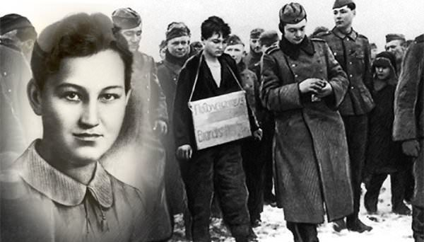

Валентина Гризодубова в годы войны командовала авиаполком дальнего действия. Ей было присвоено Звание Героя Советского Союза и звание Героя Социалистического Труда .
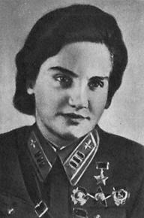

Героини «Молодой гвардии» в Краснодоне Ульяна Громова и Любовь Шевцова тоже были удостоены звания Героя Советского Союза.
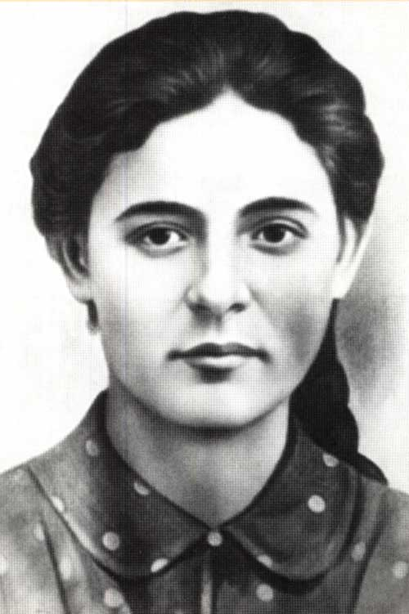
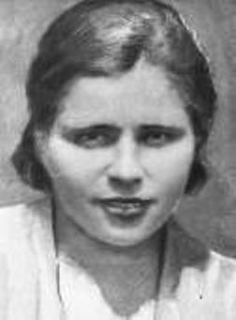
Может быть вы смотрели фильм «А зори здесь тихие», где тоже рассказывается о подвиге молодых девчат, ценой своей жизни остановивших фашистский отряд. 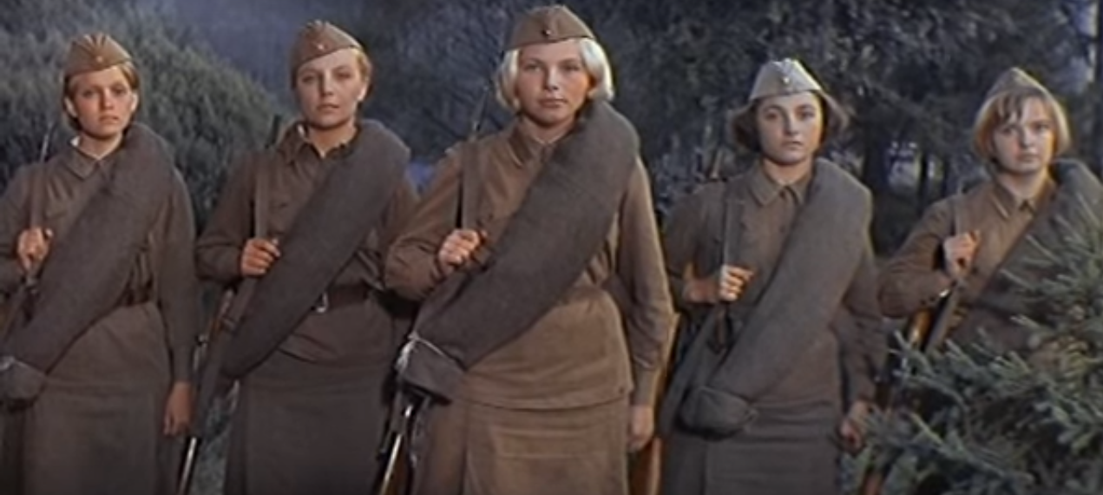

Много женщин - участниц Великой Отечественной войны жили в нашем городе, на их судьбу выпали страшные годы военного лихолетья.
Золотарева Валентина Георгиевна. Она жила в нашем микрорайоне, часто бывала на праздниках в нашем лицее. Но, к сожалению, уже ушла из жизни, 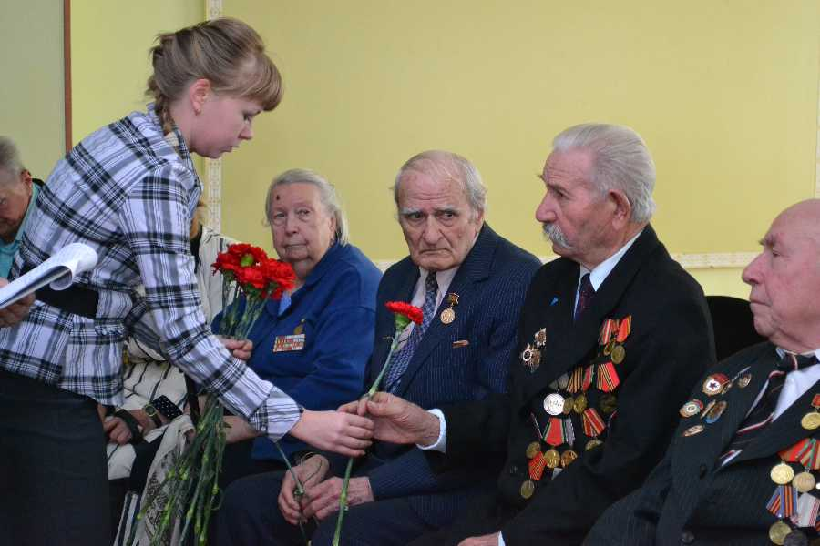

Валентина Георгиевна была девчонкой-подростком, когда Горловку осенью 1941 года оккупировали фашисты. Она помогала носить еду советским солдатам.
В 1943 году, когда Горловка была освобождена от фашистских захватчиков, Валентине исполнилось 16 лет, и она попала на фронт. В медсанбате стирала бинты, помогала ухаживать за ранеными. Затем окончила 2-х месячные курсы медсестер и встретила первый бой под Кишиневом. Вынесла из боя 27 бойцов!!!
Золотарева В.Г. – участница освобождения Молдовы и Польши. Валентина Георгиевна – участница боев на Сандомировском плацдарме ( в Польше), при форсировании реки Одер. Она участница взятия Берлина!!!

Первушина-Александровская Зоя Сергеевна в годы войны была разведчицей. Студентка Московского Центрального института физкультуры она с первых дней войны попала на фронт в составе агитбригады. Затем стала бойцом отдельной мотострелковой бригады особого назначения, не раз попадая в тыл врага. При выполнении задания в марте 1942 года группа попала под обстрел. Зоя попала в плен. Ее считали погибшей, а немцы сообщили, что повесили партизанку. Но Зое удалось бежать. В Белоруссии ее нашли партизаны партизанского отряда «Славный». В его составе Зоя Сергеевна оставалась до конца войны.
Горловка стала для Зои Сергеевны второй родиной. После окончания института она работала учителем физкультуры в одной из горловских школ.

Павловская Галина Александровна воспитывалась в детдоме. Подростком в составе гвардейской дивизии участвовала в боях под Сталинградом. Выполняла задания связистки даже после контузии. В составе 126-й стрелкой дивизии прошла от Сталинграда до Крыма, освобождала Москву, Краснодар, Армянск. Вынесла из боя сотни раненных солдат. В составе 126-й стрелковой дивизии принимала участие в освобождении Горловки 4-5 сентября 1943 года. Приказом Верховного Главнокомандующего от 8 сентября 1943 года 126-й дивизии и 271-й было присвоено звание «Горловские».
Имя Галины Александровны Павловской в 2013 году занесено в Почетную Книгу г.Горловки.
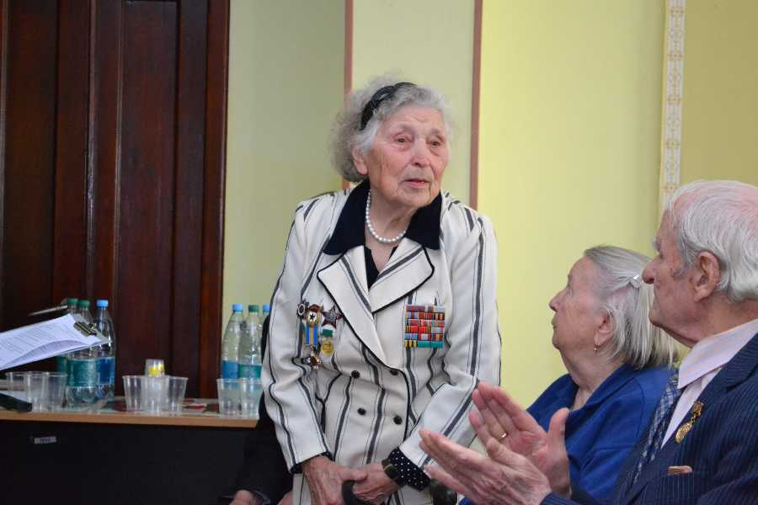
Ветеран войны И.А. Горенкова на встрече с молодежью читает стихотворение «1418 дней и ночей», в котором пронесся весь ужас трагедии Великой Отечественной войны. Фото 2012 года
Долгих Елизавета Даниловна из-за болезни матери осталась в оккупированной фашистами Горловке. Вместе с другими комсомольцами писала листовки и распространяла их. Елизавета Даниловна спасла от фашистов несколько советских бойцов и помогла переправить их на фронт. После освобождения Горловки в сентябре 1943 года, когда Горловский машиностроительный завод имени С.М.Кирова вернулся из эвакуации из уральского города Копейск, Е.Долгих пошла работать разметчицей в инструментальный цех. Но основное ее призвание – педагогика. Елизавета Даниловна 36 лет своей жизни отдала преподаванию биологии и географии, продолжая семейную династию учителей. Слова благодарности звучали при встрече в каждым из ее бывших учеников. Она была частым гостем в нашем лицее и каждый раз удивляла своим талантом – читала стихи, пела и играла на фортепиано. Елизавета Даниловна считала себя счастливым человеком. Ее родные, друзья и любимая работа – вот составные душевного вдохновения Е.Д.Долгих.
К сожалению, эти горловчанок –героинь уже нет в живых.

Масна Иванна Даниловна, 1933 года рождения. Когда началась война, ей было всего 8 лет. Она попала в партизанский отряд Сидора Ковпака. Вместе с другими детьми носила по лесу партизанам еду, собирала необходимую операции. После войны работала швеей. Педагоги и ученики нашего лицея часто бывают в гостях у Иванны Даниловны.

Ребята, мы с вами и познакомились с судьбами наших землячек. Закончить рассказ я хочу словами поэтессы-фронтовички Юлии Друниной:
Качается рожь несжатая.
Шагают бойцы по ней.
Шагаем и мы - девчата,
Похожие на парней.
Нет, это горят не хаты –
То юность моя в огне...
Идут по войне девчата,
Похожие на парней.

